

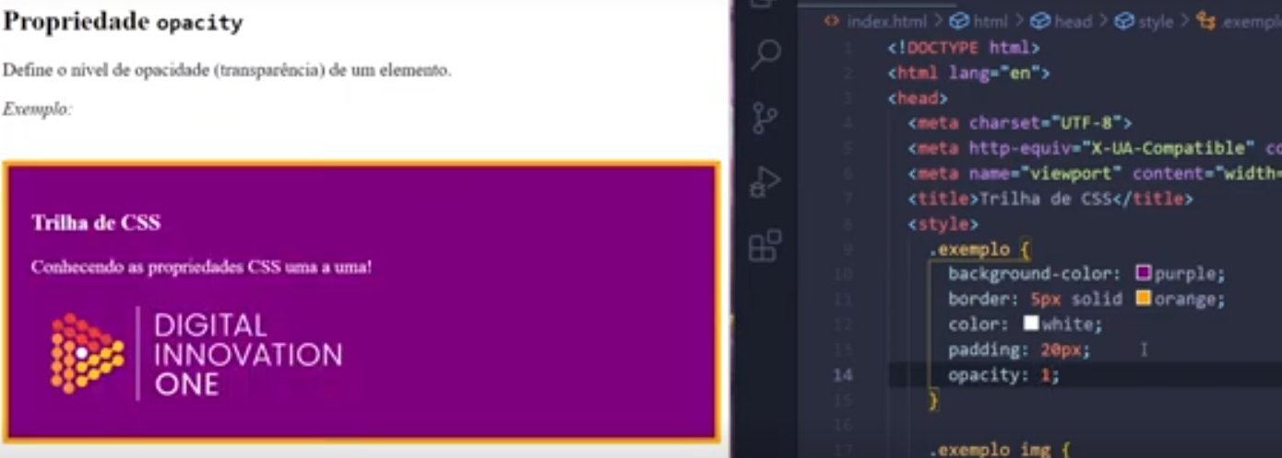

1 == não tem nenhum nível de transparência



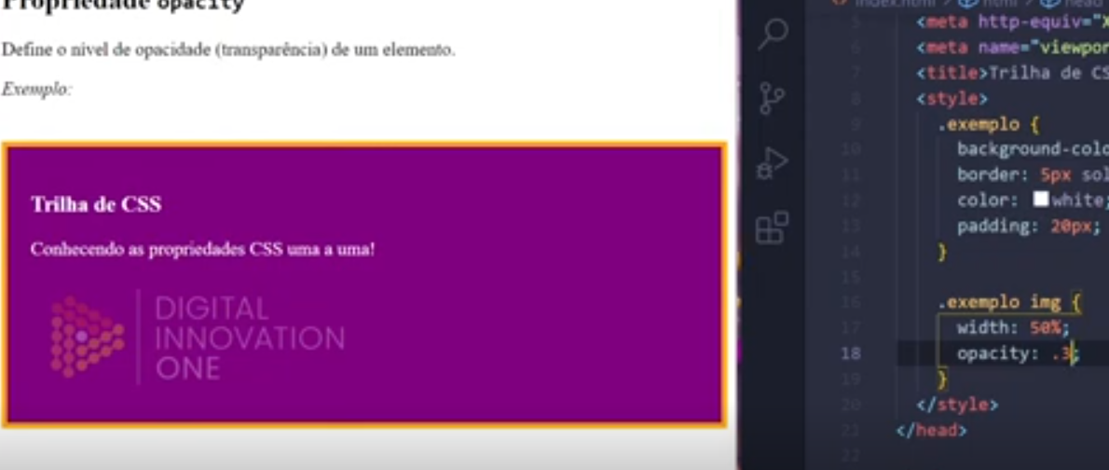

Aqui somente a imagem vai ficar transparente.